УДК 621.396.669

А.Г. Чертановский, В.Г. Захаров, Н.Н. Дударева
(г. Чебоксары, ФГБОУ ВО «Чувашский государственный университет», г. Чебоксары)

МОДЕЛИРОВАНИЕ ДАТЧИКА КОНТРОЛЯ РЕЖИМОВ РАБОТЫ ВЫХОДНЫХ КАСКАДОВ РАДИОПЕРЕДАЮЩИХ УСТРОЙСТВ

SIMULATION OF A SENSOR FOR CONTROL OF OPERATING MODES OF OUTPUT STAGES OF RADIO TRANSMITTERS

Контроль, режимов работы в выходных каскадов радиопередающих устройств, это очень важная задача, т.к. за счет быстрого реагирования на аварию можно снизить ущерб, который может нанести авария. В работе выполнено моделирование датчика контроля режимом работы выходных каскадов радиопередающих устройств.
Monitoring the operating modes of the output stages of radio transmitters is a very important task, because by responding quickly to an accident, you can reduce the damage that an accident can cause. In this work, the simulation of the sensor for controlling the operating mode of the output stages of radio transmitting devices is performed.
Ключевые слова: авария, режим работы, радиопередающее устройство, выходной каскад, транзистор.
Key words: accident, operating mode, radio transmitting device, output stage, transistor.

Самыми энергетически нагруженными узлами радиопередающих устройств являются выходные каскады, работающие непосредственно на антенно-фидерные устройства. Выходные каскады представляют собой генераторы с внешним возбуждением (ГВВ). Особенностью использования ГВВ в радиопередающих устройствах заключается в стремлении получить большую выходную мощность, снимаемую с электронного прибора [1]. Исследования показывают, что при аварийной ситуации в ГВВ изменение токов и напряжений могут в десятки раз превосходить оптимальный режим [2-5].
При резонансной нагрузке в выходном каскаде транзисторы радиопередатчика работают в следующих режимах [1]:
1. Режим отсечки.
2. Активный режим.
3. Перенапряженный режим.
4. Сильноперенапряженный режим.
На рисунке 1 показана электрическая принципиальная схема датчика контроля режимов работы выходных каскадов радиопередающих устройств

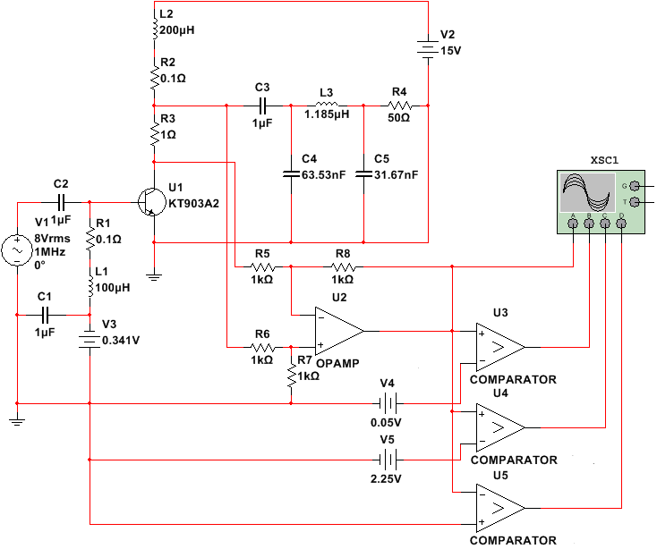
Рис. 1. Схема датчика контроля состояния режимов работы выходных каскадов радиопередатчиков

Выполним моделирование в среде пакета «Multisim» датчика контроля режимов работы выходных каскадов радиопередающих устройств, который контролирует ток коллектора в схеме ГВВ. Схема на рисунке 1 имеет следующие параметры радиоэлементов L1 – 100 мкГн; L2 – 200 мкГн; C1-C3 – 1 мкФ; C4 – 63,53 нФ; L3 – 1,185 мкГн; C5 – 31,67 нФ; R4 – 50 Ом; R1, R2 – 0,1 Ом; R1 – 1 Ом; R5-R8 – 1 кОм. Частота входного сигнала V1 - 1 МГц. Напряжение питания V2 – 15 В. Пороговое напряжение режима отсечка/активный режим V4 – 0,05 В. Пороговое напряжение режима активный/перенапряженный режим V5 – 2,25 В.
На рисунке 2 показаны результаты моделирования. Все осциллограммы четырехканального осциллографа имеют разрядность по вертикали 5 В на деление.
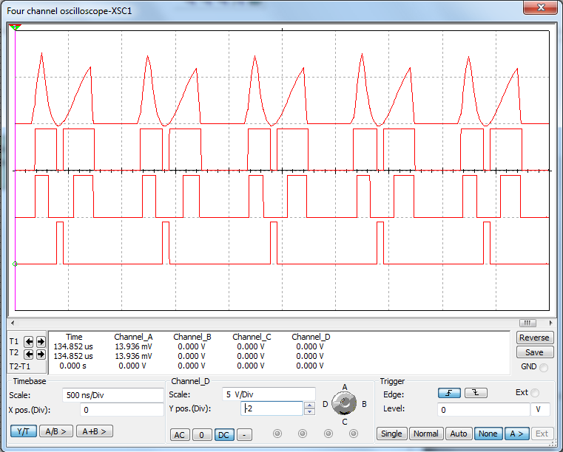
Рис. 2. Результаты моделирования

На первой осциллограмме (рис. 2) показана зависимость тока коллектора транзистора U1. На вход транзистора подана такая величина входного напряжения, что транзистор ГВВ последовательно переходит из режима отсечки в активный режим, далее в перенапряженный и сильно-перенапряженный режимы.
На второй осциллограмме (рис. 2) показан сигнал после компаратора U3. Как только сигнал тока коллектора превысит пороговое значение напряжения отсечка/активный режим, на выходе вырабатывается импульс, который сигнализирует, что транзистор открылся. Если ГВВ работает также в сильно-перенапряженном режиме, то на выходе вырабатывается два импульса.
На третьей осциллограмме (рис. 2) показан сигнал после компаратора U4. Как только сигнал тока коллектора превысит пороговое значение напряжения активный/перенапряженный режим, то на выходе вырабатывается два импульса, который сигнализирует, что транзистор работает в перенапряженном режиме.
На четвертой осциллограмме (рис. 2) показан сигнал после компаратора U5. Как только сигнал тока коллектора поменяет знак, т.е. транзистор перейдет в сильно-перенапряженный режим, то на выходе вырабатывается импульса, который сигнализирует, что транзистор работает в сильно-перенапряженном режиме.
Заключение. Выполнено моделирование датчика контроля режимов работы выходных каскадов радиопередающих устройств, которое позволяет по комбинации сигналов на выходе компараторов в рабочем интервале, сказать в каком режиме находится транзистор в схеме ГВВ.
Список литературы
1. Радиопередающие устройства: Учебник для вузов / В.В. Шахгильдян, В.Б. Козырев, А.А. Ляховкин и др.; Под ред. Шахгильдяна В.В. 3 изд., перераб. и доп. М.: Радио и связь, 2003. 560 с.
2. Чертановский А.Г. Моделирование аварийных режимов в генераторе с внешним возбуждением / Радиотехника в промышленности и энергетике: сб. науч. тр. Чебоксары: Изд-во Чуваш. ун-та, 2016. С. 19-27.
3. Чертановский А.Г. Экспериментальное исследование аварийных режимов генератора с внешним возбуждением / Радиотехника в промышленности и энергетике сборник научных трудов: к 20-летию кафедры радиотехники и радиотехнических систем. Чебоксары, 2014. С. 89-97.
4. Охоткин Г.П., Чертановский А.Г., Павлов Н.В., Михайлов С.А., Мидушкин С.Н. Режим пробоя коллекторной цепи транзистора в ключевых генераторах с внешним возбуждением / Нигматуллинские чтения – 2018. Международная научная конференция. Тезисы докладов. 2018. С. 205-208.
5. Охоткин Г.П., Чертановский А.Г. Режим внутреннего обрыва в транзисторе при работе в ключевых генераторах с внешним возбуждением / Фундаментально-прикладные проблемы безопасности, живучести, надежности, устойчивости и эффективности систем. Материалы III международной научно-практической конференции, посвящённой 110-летию со дня рождения академика Н.А. Пилюгина. 2019. С. 108-112.

